Numele şi prenumele: Data:
Fisa de lucru – Ştiinţe ale naturii
Unitatea Despre vieţuitoare

I. Completează:
a. Oamenii, animalele, plantele, apa, aerul, pământul se numesc........................................... .
b. Fiinţele sunt corpuri............................................... .
c. Lucrurile sunt corpuri............................................. .
d. Plantele au nevoie de .......................,............................., ........................, şi ............................ .
e. La plante, înmulţirea se face prin................................sau prin.................................................. .
f. La animale, înmulţirea se face prin................................sau prin................................................ .
g. Hibernarea este ............................................................................................................................ .
h. Pentru a proteja ochiul de lumina prea puternică, pupila.......................................................... .

II. Adevărat (A) sau Fals (F):
1. Mamiferele au corpul acoperit cu solzi.
2. Insectele se înmulţesc prin ouă.
3. Plantele nu îşi prepară singure hrana.
4. Peştii se înmulţesc prin icre.
5. Omul este mamifer.
6. În timpul hibernării, temperatura corpului creşte.
7. Animalele nu se pot deplasa singure.
8. Când hrana sau apa din corp este insuficientă, omul nu mai are putere.
9. Creşterea reprezintă modificări ale corpului.

III. Scrie grupa din care face parte fiecare vieţuitoare:
1. 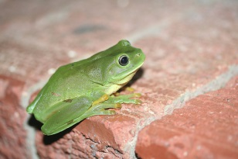 2. 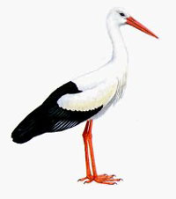 3. 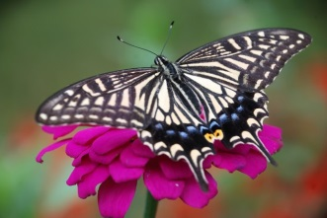

4. 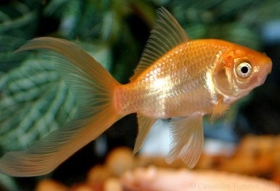 5. 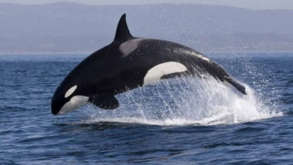 6. 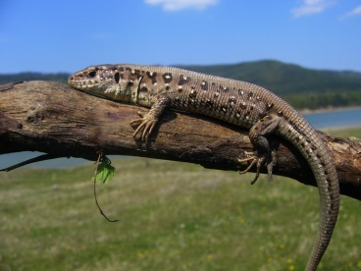

IV. Scrie 3 caracteristici despre grupa ta preferată.

